Федеральное государственное автономное образовательное учреждение высшего образования «Национальный исследовательский университет ИТМО»

Факультет программной инженерии и компьютерных технологий

Вычислительная математика
Лабораторная работа №6
Численное решение обыкновенных дифференциальных уравнений

Выполнил:
Кузнецов Андрей Романович
Группа Р3208
Проверил:
Рыбаков Степан Дмитриевич
Санкт-Петербург 2026

Содержание

Содержание 2
Цель работы 3
Программная реализация задачи 3
Программа 4
Примеры и результат работы программы 4
Вывод 11

Цель работы
Решить задачу Коши для обыкновенных дифференциальных уравнений численными методами.

Программная реализация задачи
В работе использовались метод Эйлера, усовершенствованный метод Эйлера и многошаговый метод Милна.

Метод Эйлера: на каждом шаге считаем значение
$$y_{i+1}=y_{i}+hf(x_{i},y_{i})$$
$$x_{i+1}=x_{i}+h$$
Усовершенствованный метод Эйлера:
Промежуточное значение:
$${\tilde{y}}_{i+1}=y_{i}+hf(x_{i},y_{i})$$Следующее значение:
$$y_{i+1}=y_{i}+\frac{h}{2}\left[f(x_{i},y_{i})+f(x_{i+1},{\tilde{y}}_{i+1})\right] \\ x_{i+1}=x_{i}+h$$

Метод Милна: для старта нужно 4 первых значения
Прогноз:
$$y_{i}^{prog}=y_{i-4}+\frac{4h}{3}(2f_{i-3}-f_{i-2}+2f_{i-1})$$Коррекция:
$$y_{i}^{corr}=y_{i-2}+\frac{h}{3}(f_{i-2}+4f_{i-1}+f_{i}^{prog})$$где
$$f_{i}^{prog}=f(x_{i},y_{i}^{prog})$$Считаем пока:
$$∣y_{i}^{corr}-y_{i}^{prog}∣<ε$$

Программа
Исходный код программы:

Примеры и результат работы программы
Пример 1:
Пример ввода:
Выберите дифференциальное уравнение:
1. y' = x + y
2. y' = y - x^2
3. y' = sin(x) - y
Ваш выбор: 2
Введите x0: 3
Введите y0: 5
Введите xn: 5
Введите шаг h: 0.5
Введите точность eps: 0.0001
Результат:
Метод Эйлера
------------------------------------------------------------------------
i x_i y_i y_exact error
------------------------------------------------------------------------
0 3.000000 5.0000000000 5.0000000000 0.0000000000
1 3.500000 3.0000000000 1.4653447516 1.5346552484
2 4.000000 -1.6250000000 -6.6193819415 4.9943819415
3 4.500000 -10.4375000000 -22.5302688441 12.0927688441
4 5.000000 -25.7812500000 -51.6686731872 25.8874231872
------------------------------------------------------------------------

Усовершенствованный метод Эйлера
------------------------------------------------------------------------
i x_i y_i y_exact error
------------------------------------------------------------------------
0 3.000000 5.0000000000 5.0000000000 0.0000000000
1 3.500000 1.6875000000 1.4653447516 0.2221552484
2 4.000000 -5.8515625000 -6.6193819415 0.7678194415
3 4.500000 -20.5712890625 -22.5302688441 1.9589797816
4 5.000000 -47.2720947266 -51.6686731872 4.3965784606
------------------------------------------------------------------------

Метод Милна
------------------------------------------------------------------------
i x_i y_i y_exact error
------------------------------------------------------------------------
0 3.000000 5.0000000000 5.0000000000 0.0000000000
1 3.500000 1.6875000000 1.4653447516 0.2221552484
2 4.000000 -5.8515625000 -6.6193819415 0.7678194415
3 4.500000 -20.5712890625 -22.5302688441 1.9589797816
4 5.000000 -49.0492052201 -51.6686731872 2.6194679670
------------------------------------------------------------------------

Оценка погрешности:
Метод Эйлера по правилу Рунге: 9.9844398499
Усовершенствованный метод Эйлера по правилу Рунге: 1.0162742878
Метод Милна по точному решению: 2.6194679670
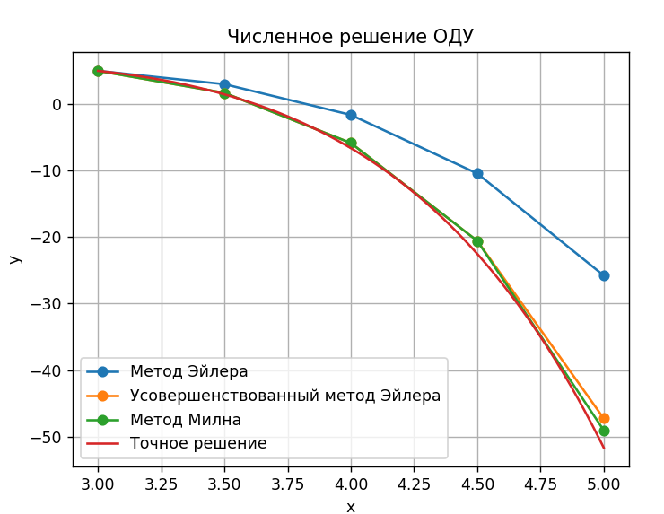
Пример 2:
Ввод:
Выберите дифференциальное уравнение:
1. y' = x + y
2. y' = y - x^2
3. y' = sin(x) - y
Ваш выбор: ры
Ошибка: введите номер уравнения.
Ваш выбор: 1
Введите x0: 0
Введите y0: 1
Введите xn: 1
Введите шаг h: 0.1
Введите точность eps: 0.001
Результат:
Метод Эйлера
------------------------------------------------------------------------
i x_i y_i y_exact error
------------------------------------------------------------------------
0 0.000000 1.0000000000 1.0000000000 0.0000000000
1 0.100000 1.1000000000 1.1103418362 0.0103418362
2 0.200000 1.2200000000 1.2428055163 0.0228055163
3 0.300000 1.3620000000 1.3997176152 0.0377176152
4 0.400000 1.5282000000 1.5836493953 0.0554493953
5 0.500000 1.7210200000 1.7974425414 0.0764225414
6 0.600000 1.9431220000 2.0442376008 0.1011156008
7 0.700000 2.1974342000 2.3275054149 0.1300712149
8 0.800000 2.4871776200 2.6510818570 0.1639042370
9 0.900000 2.8158953820 3.0192062223 0.2033108403
10 1.000000 3.1874849202 3.4365636569 0.2490787367
------------------------------------------------------------------------

Усовершенствованный метод Эйлера
------------------------------------------------------------------------
i x_i y_i y_exact error
------------------------------------------------------------------------
0 0.000000 1.0000000000 1.0000000000 0.0000000000
1 0.100000 1.1100000000 1.1103418362 0.0003418362
2 0.200000 1.2420500000 1.2428055163 0.0007555163
3 0.300000 1.3984652500 1.3997176152 0.0012523652
4 0.400000 1.5818041013 1.5836493953 0.0018452940
5 0.500000 1.7948935319 1.7974425414 0.0025490095
6 0.600000 2.0408573527 2.0442376008 0.0033802481
7 0.700000 2.3231473748 2.3275054149 0.0043580402
8 0.800000 2.6455778491 2.6510818570 0.0055040079
9 0.900000 3.0123635233 3.0192062223 0.0068426990
10 1.000000 3.4281616932 3.4365636569 0.0084019637
------------------------------------------------------------------------

Метод Милна
------------------------------------------------------------------------
i x_i y_i y_exact error
------------------------------------------------------------------------
0 0.000000 1.0000000000 1.0000000000 0.0000000000
1 0.100000 1.1100000000 1.1103418362 0.0003418362
2 0.200000 1.2420500000 1.2428055163 0.0007555163
3 0.300000 1.3984652500 1.3997176152 0.0012523652
4 0.400000 1.5826909467 1.5836493953 0.0009584486
5 0.500000 1.7959996252 1.7974425414 0.0014429162
6 0.600000 2.0430099896 2.0442376008 0.0012276112
7 0.700000 2.3257960185 2.3275054149 0.0017093964
8 0.800000 2.6495309624 2.6510818570 0.0015508946
9 0.900000 3.0171679389 3.0192062223 0.0020382834
10 1.000000 3.4346220391 3.4365636569 0.0019416178
------------------------------------------------------------------------

Оценка погрешности:
Метод Эйлера по правилу Рунге: 0.1191104901
Усовершенствованный метод Эйлера по правилу Рунге: 0.0020734718
Метод Милна по точному решению: 0.0020382834
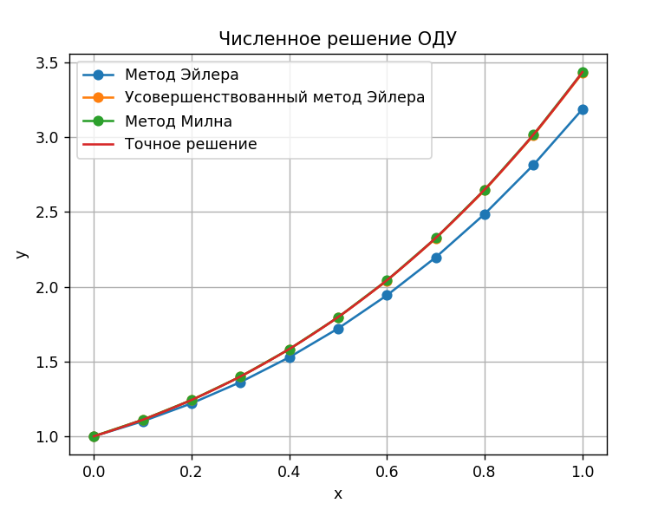

Пример 3:
Ввод:
Выберите дифференциальное уравнение:
1. y' = x + y
2. y' = y - x^2
3. y' = sin(x) - y
Ваш выбор: 3
Введите x0: 0
Введите y0: 0
Введите xn: 1
Введите шаг h: 0.05
Введите точность eps: 0.0001
Результат:
Метод Эйлера
------------------------------------------------------------------------
i x_i y_i y_exact error
------------------------------------------------------------------------
0 0.000000 0.0000000000 0.0000000000 0.0000000000
1 0.050000 0.0000000000 0.0012291667 0.0012291667
2 0.100000 0.0024989585 0.0048333347 0.0023343762
3 0.150000 0.0073656814 0.0106875155 0.0033218341
4 0.200000 0.0144693039 0.0186667530 0.0041974491
5 0.250000 0.0236793053 0.0286461603 0.0049668550
6 0.300000 0.0348655380 0.0405009691 0.0056354311
7 0.350000 0.0478982714 0.0541065922 0.0062083208
8 0.400000 0.0626482482 0.0693386972 0.0066904490
9 0.450000 0.0789867529 0.0860732917 0.0070865388
10 0.500000 0.0967856920 0.1041868182 0.0074011262
11 0.550000 0.1159176843 0.1235562586 0.0076385743
12 0.600000 0.1362561615 0.1440592473 0.0078030858
13 0.650000 0.1576754771 0.1655741920 0.0078987148
14 0.700000 0.1800510236 0.1879804019 0.0079293783
15 0.750000 0.2032593567 0.2111582219 0.0078988652
16 0.800000 0.2271783269 0.2349891728 0.0078108459
17 0.850000 0.2516872151 0.2593560956 0.0076688805
18 0.900000 0.2766668746 0.2841433005 0.0074764259
19 0.950000 0.3019998764 0.3092367194 0.0072368430
20 1.000000 0.3275706578 0.3345240601 0.0069534023
------------------------------------------------------------------------

Усовершенствованный метод Эйлера
------------------------------------------------------------------------
i x_i y_i y_exact error
------------------------------------------------------------------------
0 0.000000 0.0000000000 0.0000000000 0.0000000000
1 0.050000 0.0012494792 0.0012291667 0.0000203125
2 0.100000 0.0048714078 0.0048333347 0.0000380731
3 0.150000 0.0107409236 0.0106875155 0.0000534082
4 0.200000 0.0187331925 0.0186667530 0.0000664395
5 0.250000 0.0287234450 0.0286461603 0.0000772847
6 0.300000 0.0405870262 0.0405009691 0.0000860571
7 0.350000 0.0541994588 0.0541065922 0.0000928666
8 0.400000 0.0694365167 0.0693386972 0.0000978195
9 0.450000 0.0861743105 0.0860732917 0.0001010188
10 0.500000 0.1042893827 0.1041868182 0.0001025645
11 0.550000 0.1236588126 0.1235562586 0.0001025540
12 0.600000 0.1441603290 0.1440592473 0.0001010817
13 0.650000 0.1656724318 0.1655741920 0.0000982399
14 0.700000 0.1880745201 0.1879804019 0.0000941182
15 0.750000 0.2112470263 0.2111582219 0.0000888044
16 0.800000 0.2350715566 0.2349891728 0.0000823838
17 0.850000 0.2594310355 0.2593560956 0.0000749399
18 0.900000 0.2842098549 0.2841433005 0.0000665543
19 0.950000 0.3092940262 0.3092367194 0.0000573068
20 1.000000 0.3345713353 0.3345240601 0.0000472752
------------------------------------------------------------------------

Метод Милна
------------------------------------------------------------------------
i x_i y_i y_exact error
------------------------------------------------------------------------
0 0.000000 0.0000000000 0.0000000000 0.0000000000
1 0.050000 0.0012494792 0.0012291667 0.0000203125
2 0.100000 0.0048714078 0.0048333347 0.0000380731
3 0.150000 0.0107409236 0.0106875155 0.0000534082
4 0.200000 0.0187007532 0.0186667530 0.0000340002
5 0.250000 0.0286961748 0.0286461603 0.0000500145
6 0.300000 0.0405306269 0.0405009691 0.0000296577
7 0.350000 0.0541529929 0.0541065922 0.0000464007
8 0.400000 0.0693643833 0.0693386972 0.0000256861
9 0.450000 0.0861164461 0.0860732917 0.0000431544
10 0.500000 0.1042088772 0.1041868182 0.0000220590
11 0.550000 0.1235965098 0.1235562586 0.0000402512
12 0.600000 0.1440779899 0.1440592473 0.0000187426
13 0.650000 0.1656118516 0.1655741920 0.0000376597
14 0.700000 0.1879961083 0.1879804019 0.0000157065
15 0.750000 0.2111935730 0.2111582219 0.0000353511
16 0.800000 0.2350020956 0.2349891728 0.0000129227
17 0.850000 0.2593893951 0.2593560956 0.0000332995
18 0.900000 0.2841536669 0.2841433005 0.0000103663
19 0.950000 0.3092682009 0.3092367194 0.0000314815
20 1.000000 0.3345320745 0.3345240601 0.0000080144
------------------------------------------------------------------------

Оценка погрешности:
Метод Эйлера по правилу Рунге: 0.0035273355
Усовершенствованный метод Эйлера по правилу Рунге: 0.0000120062
Метод Милна по точному решению: 0.0000534082
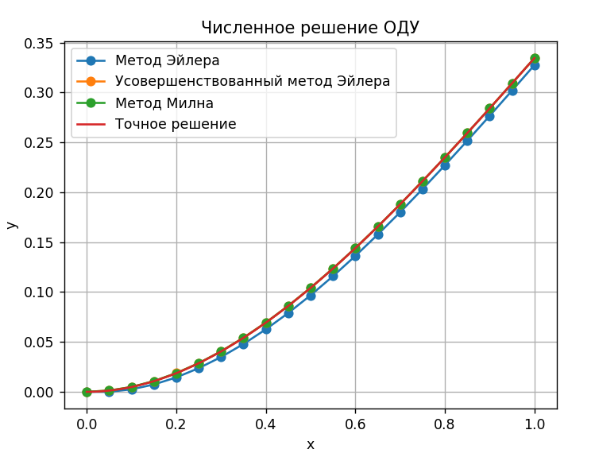

Вывод
В ходе выполнения лабораторной работы изучил дифференциальные уравнения, задачу Коши, узнал различные способы решения задачи Коши, а также реализовал некоторые из них программно.

